Nieuwsbrief De Zaanse Regenboog nr. 9 – Mei/Juni 2020
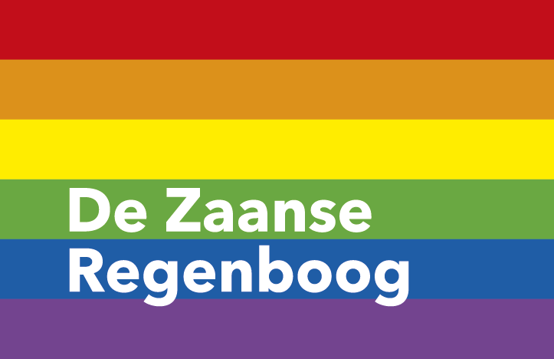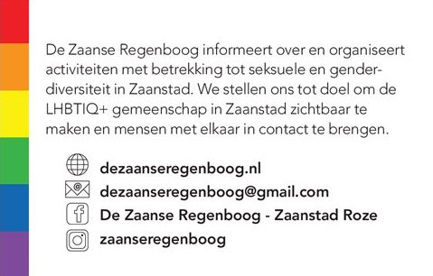
Stichting De Zaanse Regenboog inventariseert en publiceert de diverse LHBTIQ+ activiteiten van organisaties in Zaanstreek Waterland.
In verband met de verspreiding van het Corona virus COVID-19 zijn vrijwel alle bijeenkomsten in mei en veel in juni afgelast. De Netwerkborrel gaat heel misschien in juni door, het Zaanse Regenboog Café 50+ gaat hopelijk in september weer open.
Agenda mei en juni
4 Mei | Dodenherdenking
17 Mei | IDAHOT Internationale Dag tegen Homofobie en Transfobie 2020
24 Mei | Pansexual en Panromantic Awareness and Visibility Day
6 Juni | In&out Purmerend, Jongerencentrum Com-ic,  Grotenhuysweg 2 in Purmerend https://stichtingrerpurmerend.nl/informatie/in-out/124-in-out
17 Juni | Zorgcirkel Saenden/Regenboog Saenden. Optreden de Golden Pennies van 14.30 – 16.30 uur. Info: receptie.saenden@zorgcirkel.com (onder voorbehoud)
17 Juni | On line Salsa dansavond martin-regenboog@outlook.com
19 Juni | Zaanse LHBTIQ+ Netwerkborrel in Café De Fabriek. Van 15.00 tot 17.00 uur. dezaanseregenboog@gmail.com (onder voorbehoud)
20 juni | Regenboogvlaggenaktie in Zaanstad Info: zaanpride@gmail.com en dezaanseregenboog@gmail.com
20 Juni | On line Zaanpride/Zaanse Regenboogparty Van 20.00 tot 22.00 uur. Info: zaanpride@gmail.com en dezaanseregenboog@gmail.com
27 juni | Remember Stonewall/Stonewall was a riot!
29 Juni | RER Kitchen, Heel Europa, Purmerend. Van 18:00-20:00 uur https://stichtingrerpurmerend.nl/agenda/evenementdetail/135/-/rer-kitchen

Iedereen is van harte welkom bij deze activiteiten. Check tevoren wat de entreeprijs is, of de activiteit doorgaat en/of de aanvang tijd klopt. Meehelpen met en/of interesse in De Zaanse Regenboog, Zaanse Regenboog Café 50+, Regenboog Saenden, Café Pride, ZaanPride, Erasmushuis Regenboogsalon of in een andere activiteit. Hulp is altijd welkom. Neem contact op met de betreffende organisatie of met De Zaanse Regenboog.

Afstandsactie (onder voorbehoud)
In de Corona-periode hebben vooral zorgcentra behoefte aan warmte en genegenheid.
In april is het project Afstandsactie van Zaankantersvoorelkaar en RTVZaanstreek van start gegaan. Wat gaan wij doen: Elke maandag/woensdag/vrijdag t/m 3 juli initiëren, organiseren of faciliteren wij "afstandsactiviteiten" en dat doen we met vele vrijwilligers en betrokken organisaties uit onze Gemeente Zaanstad.
De Zaanse Regenboog vindt het een pracht initiatief en werkt hier graag aan mee. De Zaanse Regenboog verzorgt op 8 en 11 mei een optreden op locatie in Zaandam. We hebben Accordeon en Keyboardspeler Fred Kerkvliet bereid gevonden om op te treden en Fred werkt hier graag belangeloos aan mee.
Op ZaanTV en Facebook zullen deze acties terug te zien zijn.
Meer weten of meedoen met een afstandsactie neem contact op met Zaankanters voor elkaar.
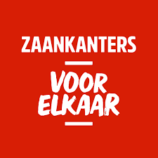

ZaanPride 2020 gaat naar 2021
Vanwege de verspreiding van het Coronavirus COVID-19 wordt ZaanPride 2020, bestaande uit De Zaanse Regenboogweek en De Zaanse Regenboogparade afgelast voor 2020. We willen naast alle vrijwilligers en ambassadeurs ook de volgend organisaties en artiesten bedanken voor hun steun en medewerking aan ZaanPride en hopen dat zij met ons meegaan om in 2021 een prachtige ZaanPride mee te organiseren.
BEDANKT: 3:AM, BIZ Stadshart Zaandam, Blijf Groep, Bob Angelo Fonds, Broedplaats de Hellema, Brouwerij Hoop, Bureau Discriminatiezaken, Buurtcentrum De Lorzie, Café De Fabriek, Café Het Pand, Café Pride, Café Zaanzicht, Charité la Bustier, Coco Coquette, Corine van Dunfonds, Cultureel Centrum De Bullekerk, Cultuurmagazine UITdeZaanstreek, Dames eetclub Hen-Ri, De Damkern, De Fieretti’s, De Groote Weiver, Dela, De Orkaan, De Rooie Cent, De Verskade/Kiss Bakery, Evean Erasmushuis (De Regenboogsalon), Evean Guisveld, Filmtheater De Fabriek, Fluxus,

Fred Kerkvliet, Gemeente Oostzaan, Gemeente Wormerland, Gemeente Zaanstad, GGD Zaanstreek- Waterland, GSA Zaanstad, Het roze olifantje Dames diner Club, JEZ Jongeren Ervaringsdeskundigen Zaandam, Odion, Paarse Vrijdag Krant, Passagiersschip De Zaanprinses, Pink Marrakech, Platform aan de Zaan, Popkoor Ongeremd, Pride & Sports Zaandam, Roze in Blauw, RTV Zaanstreek, Sociaal Wijkteam Zaandam West - Oude Haven, Sportbedrijf Zaanstad, Stadsdichter 075, Stichting De Roze Poort, Stichting De Zaansche Molen, Stichting RAAZ, Theaterschool Zaandam, TranScreen, Vluchtelingenwerk Zaanstad, Vocal Group Saensation, Weggeefwinkel Nix, Zaantheater, Zangkoor De Golden Pennies, Zangschool Vocal Academy, Zorgcirkel Saenden (Regenboog Saenden).
Er is ook goed nieuws, de mega regenboogvlag, door de Zaanse LHBTIQ+ gemeenschap bijeengebracht is in bestelling.
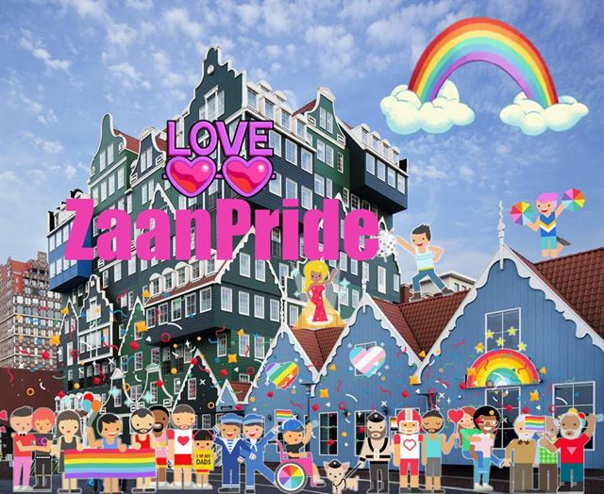

Zaans Regenboogbier komt eraan
Zaans Regenboogbier wordt nu gebrouwen en is tegen eind mei klaar. Een lekker fris biertje met een vleugje kers. Heerlijk in de zomer. Er komt een erg mooie speciale wikkel op de fles. Een collectors item.
Het Zaanse Regenboogbier is nu reeds te bestellen. In doosjes van 12 of 24. Mail: dezaanseregenboog@gmail.com.
Af te halen vanaf eind mei in Zaandam.
Doosje 12 flesjes 30 euro – Doosje 24 flesjes 60 euro
Salsa dansen
Salsa dansen,
Nu is je kans om het te leren, as donderdavond begint een nieuwe Dit heb je altijd al willen doen, Salsa dansen.
Cursus salsa dansen, online vanuit je eigen huiskamer, en als het lukt werken we samen toe naar een on line salsa feest op 17 juni.
Dan gaat de salsa avond die gepland stond in de ZaanPride week
gewoon door. Maar wel on line.
Doe lekker mee en geniet van het leven!
Voor meer info: martin-regenboog@outlook.com

De Zaanse Regenboog en Zaanpride merchandise
Nu al te koop, 60 verschillende buttons en stickers. Binnenkort ook te koop, tassen en t-shirts met het Zaanpride logo en t-shirts met het logo van de Zaanse Regenboog. Mooie Regenboogvlaggen met een De Zaanse Regenboog en ZaanPride opdruk. Te zien en te bestellen via de volgende link:
https://www.zaanpride.nl/merchandise
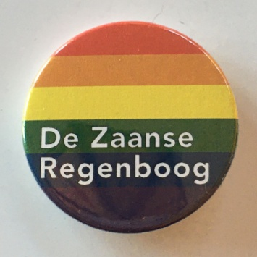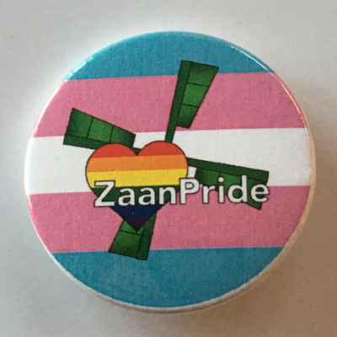

Zaanse LHBTIQ+ Netwerkborrel
De Zaanse Regenboog organiseert samen met Het roze olifantje Dames diner Club een maandelijkse informele netwerkborrel. Deze rouleert elke 3e vrijdag van de maand, elke keer op een andere locatie in Zaanstad. Dan kunnen we elkaar ook ontmoeten en leren kennen, mensen die actief bij één van de Zaanse LHBTIQ+ groepen willen worden zijn natuurlijk welkom en eigenlijk ieder die geïnteresseerd is en/of meer wil weten over de diverse LHBTIQ+ groepen. En gewoon een drankje drinken kan natuurlijk ook. Kosten zijn voor ieder persoonlijk.
De volgende netwerkborrel is op vrijdag 19 juni in Café De Fabriek, Jan Sijbrandsteeg 12, 1502 BA Zaandam. Van 15.00 tot 17.00 uur.
Info: dezaanseregenboog@gmail.com of https://dezaanseregenboog.nl Of via de facebookpagina van Het roze olifantje Dames diner Club: https://www.facebook.com/groups/826461587414105/

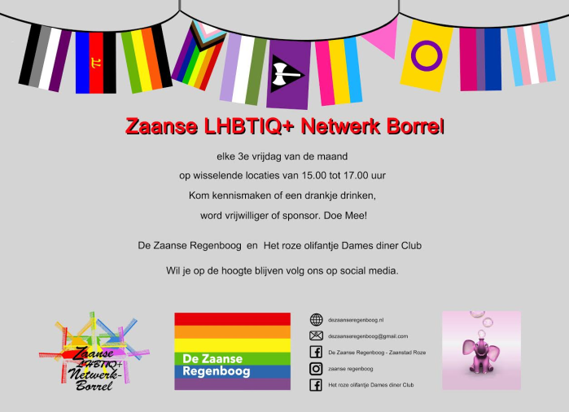

Let op de aankondigingen op de website en facebook van De Zaanse Regenboog of de netwerkborrel doorgaat!!
Regenboog Saenden organiseert 4 donderdagochtenden per jaar een inloop/activiteit met koffie en thee. Daarnaast 4 middagen met een optreden of andere leuke activiteit. Voor LHBTI+ (lesbisch, homoseksueel, biseksueel, transgender en intersekse personen) en iedereen die open staat voor anderen.

Op woensdag 17 juni is er een optreden van De Golden Pennies bij Regenboog Saenden.
Zangkoor De Golden Pennies, een 60 + popkoor o.l.v. Jolanda van Boxtel, brengt een gevarieerd programma van songfestivalnummers, popmuziek en Hollandstalige nummers waar u gezellig mee kunt meezingen. 17 juni brengt de Golden Pennies liedjes met een roze tint voor u in het kader van de Roze Loper optredens. Van 1430 – 16.30 uur. Zaal open 14.00 uur. Entree € 5,00
Donderdagochtend 18 juni Mens Durfteleven van 10.30 – 11.30 uur. Deur open 10.00 uur. Entree gratis.
Zorgcirkel Saenden, Nova Zembla 2, 1506 VD Zaandam Regenboog Saenden is ook bereikbaar via telefoon en mail: 088 55 91 400 receptie.saenden@zorgcirkel.com

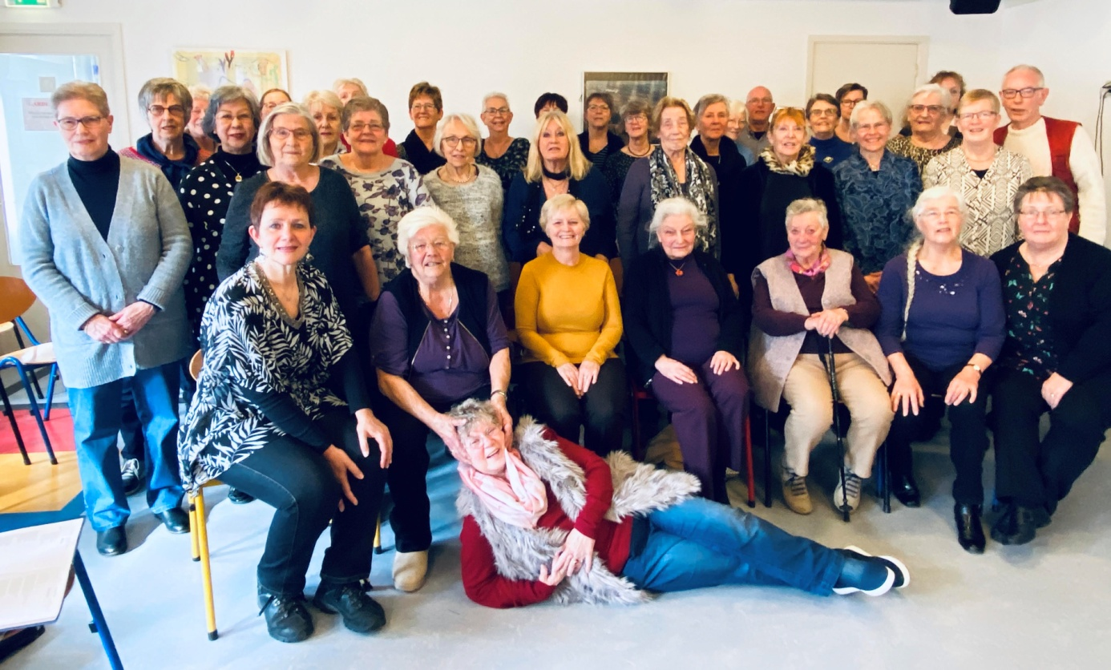Foto: De Golden Pennies

Let op de aankondigingen op de website en facebook van De Zaanse Regenboog of de activiteiten bij Regenboog Saenden doorgaan en of er bezoekers van buiten welkom zijn!!

Zaans Regenboog Café 50+ - Evean Erasmushuis - Café Pride - Stichting Transgenders Noord Holland - Alonso’s Café hebben hun activiteiten voorlopig geannuleerd
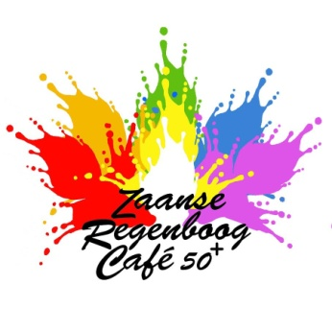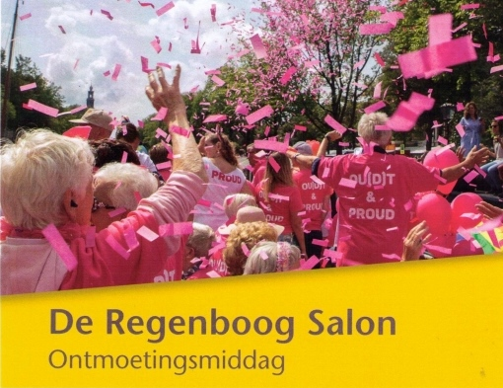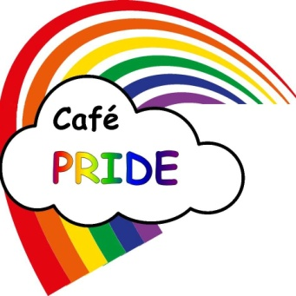
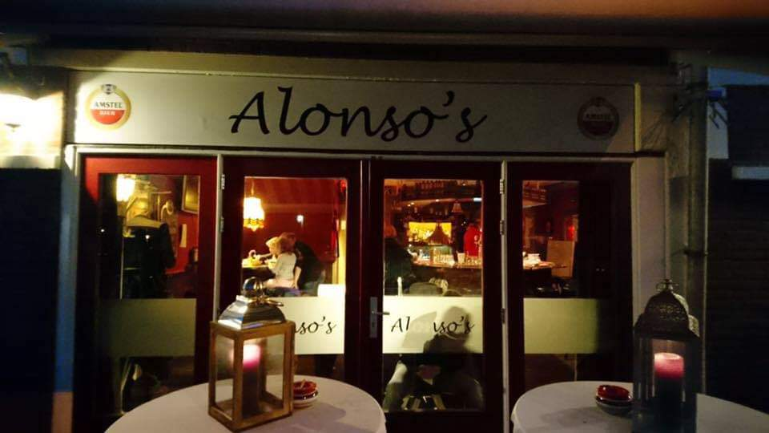

ReR Kitchen (Roze en de Regenboog)
Elke laatste maandag van de maand komen we bijeen om samen te eten. Lesbiennes,
homoseksuelen, transgenders, biseksuelen, heteroseksuelen, enzovoorts....
Samen eten, want eten moet je toch...
Wel zo gezellig.
Iedereen neemt iets te eten mee voor meer mensen, dan jijzelf alleen. Doorgaans zijn we met rond de tien mensen. Soms iets meer, soms iets minder.
We zijn van 18:00-20:00 uur aanwezig in de keuken van Clup Welzijn in Heel Europa Weidevenne Purmerend.
Je bent van harte welkom en kunt zo aanschuiven.
De volgende datum is: 29 juni. Adres: Heel Europa, Genuahaven te Purmerend.
Info: https://stichtingrerpurmerend.nl/

Let op de aankondigingen op de website en facebook van De Zaanse Regenboog of de activiteit doorgaat!!

In@out Purmerend
Je bent jong, Je bent lesbisch, homo, bi en/of transgender. Grote kans dat jij andere jongeren wilt ontmoeten die dat ook zijn. Elke eerste zaterdag van de maand komen wij bij elkaar.
In&out is voor en door de jongeren tussen de 12 en 19 jaar Kom gezellig langs tijdens zo’n meeting van 15:00 tot 17:00 in Kinder-Tienercentrum Riekstraat, Riekstraat 21 in Purmerend.
We komen weer bij elkaar op de zaterdag 6 juni.
Info: https://stichtingrerpurmerend.nl/

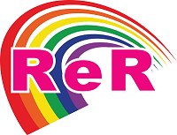

Let op de aankondigingen op de website en facebook van De Zaanse Regenboog of de activiteit doorgaat!!

Bureau Discriminatiezaken Zaanstreek/Waterland
Gediscrimineerd? Meld het!

Voelt u zich gediscrimineerd? Bent u getuige van ongelijke behandeling of achterstelling? Meld het bij het Bureau Discriminatiezaken Zaanstreek/Waterland!

Deze onafhankelijke stichting werkt aan het voorkomen, signaleren en bestrijden van discriminatie op grond van sekse, huidskleur, levensovertuiging, afkomst, leeftijd, handicap, chronische ziekte of seksuele gerichtheid. Het Bureau Discriminatiezaken heeft inmiddels bijna een kwart eeuw praktijkervaring en stond al die jaren ook meermalen leden uit de LHBTIQ+-gemeenschap terzijde. Iedereen kan er gratis terecht voor steun of een vertrouwelijk advies. Daarnaast verzorgt deze organisatie voorlichtingen en trainingen over (on)gelijke behandeling.

Het Bureau Discriminatiezaken is bereikbaar via 075-6125696 en info@bdzaanstreek.nl. Meer informatie over de mogelijkheden is te vinden via www.bureaudiscriminatiezaken.nl.

17 Mei IDAHOTH
Met IDAHOT, de Internationale Dag tegen Homofobie, Bifobie en Transfobie, op 17 mei, wordt wereldwijd aandacht gevraagd voor het verschijnsel homofobie, bifobie en transfobie en de sociale onwenselijkheid daarvan.
De datum van 17 mei is ingegeven door het feit dat op die dag in 1990 de Wereldgezondheidsorganisatie (WHO) homoseksualiteit officieel schrapte van de internationaal gehanteerde lijst van ziekten, de International Classification of Diseases. Tot dan toe stond homoseksualiteit op die lijst als psychische aandoening te boek.
IDAHOT is voortgekomen uit een nationale dag tegen homofobie die de Canadese organisatie Fondation Émergence in 2003 organiseerde, toen op 1 juni. Sinds 2005 wordt de Internationale Dag tegen Homofobie, Bifobie en Transfobie ook in andere landen gevierd, steeds op 17 mei.

24 Mei Pansexual en Panromantic Awareness and Visibility Day
24 Mei is een dag om de panseksuele en panromantische gemeenschap te vieren en anderen over de gemeenschap voor te lichten.
Pan is de aantrekkingskracht voor mensen van alle geslachten, of waar het geslacht van de persoon van aantrekkingskracht niet van invloed is op het feit of de pan-persoon zich tot hen aangetrokken voelt. Pansexual is de seksuele aantrekkingskracht voor alle geslachten en Panromantic is de romantische aantrekkingskracht voor alle geslachten. Pansexuals en Panromantics zien gender als een kenmerk van een persoon in plaats van een beslissende factor in wie ze zich wel of niet aangetrokken voelen.

Roze Zaterdag of Christopher Street Day
Roze Zaterdag wordt in Nederland doorgaans georganiseerd op de laatste zaterdag van juni.
De Stichting Roze Zaterdagen Nederland kent de titel Roze Stad toe aan de gemeente die het beste plan indient voor de organisatie.Roze Zaterdag (landelijk treffen van homo, lesbiennes, transgenders en andere seksuele minderheden ) wordt in Nederland in principe jaarlijks op de laatste zaterdag van juni gehouden.
Op die dag braken in 1969 in New York rellen uit, nadat de politie de homobar Stonewall Inn in Christopher Street was binnengevallen. In tegenstelling tot wat er in de overlevering wordt beweerd, waren het vooral de (zwarte)travestieten (en niet de homo-mannen) die terug vochten. De rellen leidden tot de georganiseerde strijd voor de rechten voor homo's en lesbiennes, die onder meer tot uiting kwam in de eerste Gay Pride Parade, die op 28 juni 1970 in New York werd gehouden. Ook in andere landen ging men dergelijke parades organiseren.
In Nederland waren al voor 28 juni 1970 twee kleinere homodemonstraties gehouden. De eerste was op 21 januari 1969 op het Binnenhof in Den Haag, waarbij zo'n 100 jongeren demonstreerden tegen het uit 1911 stammende artikel 248-bis van het Wetboek van Strafrecht, dat de leeftijdsgrens voor homoseks op 21 jaar stelde, terwijl die voor heteroseks op 16 jaar lag. Dit artikel werd in 1971 afgeschaft.
De tweede demonstratie werd gehouden op 4 mei 1970, tijdens de Nationale Dodenherdenking op de Dam in Amsterdam. Twee leden van de Amsterdamse Jongeren Aktiegroepen Homoseksualiteit (AJAH) probeerden toen een krans te leggen ter herdenking van homoseksuele oorlogsslachtoffers, maar werden daarbij gearresteerd.
De Gay Pride Parade in Nederland gebeurde voor het eerst op 25 juni 1977 in Amsterdam. Deze demonstratie, georganiseerd door de Internationale Lesbische Alliantie, was echter niet gericht op de binnenlandse situatie, maar vond plaats uit internationale solidariteit en met name tegen de antihomo-campagne van de Amerikaanse Anita Bryant. Dit werd een jaarlijks evenement, dat aanvankelijk "Internationale homobevrijdings en -solidariteitsdag" of "Gay Pride Day" genoemd werd, maar sinds 1979 Roze Zaterdag heet.
Deze naam was al eerder in 1979 bedacht in Limburg, waar op 14 april, paaszaterdag, in Roermond een demonstratie werd gehouden tegen de uitspraken van bisschop Gijsen over homoseksualiteit. Die demonstratie viel in de Goede Week, waarin katholieken Witte Donderdag en Goede Vrijdag vieren, en waarbij men voor de demonstratie van de zaterdag Roze Zaterdag maakte.
Het Roze is ontleend aan de roze driehoek, die homoseksuelen tijdens de Tweede Wereldoorlog als stigma in concentratiekampen moesten dragen. Vanaf de jaren zeventig zijn deze kleur en de roze driehoek geuzentekens geworden in de strijd die homo's hebben moeten voeren tegen de gevestigde orde.
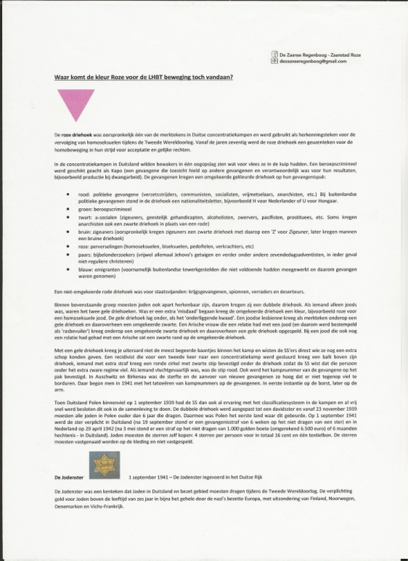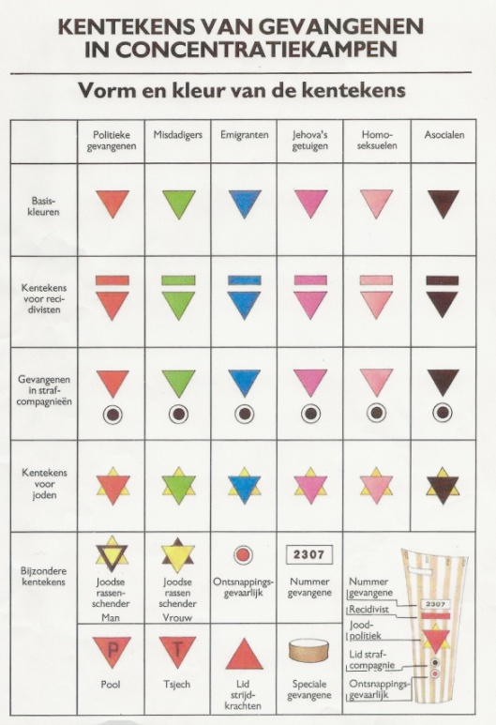

Door: Coby Voorn
In oktober 2019 vierden we de start van het Zaanse Regenboogcafé 50+ . We konden ervaren dat het café een groot succes was. En er volgde iedere maand weer een café. Steeds heel gezellig voor de LHBTIQ+ community met leuke optredens. Hier bleef het niet bij. We hebben een druk halfjaar achter de rug die vooral de kerngroep vleugels gaf om steeds weer nieuwe dingen aan te pakken. Doorgaan met de leuke, succesvolle activiteiten en nieuwe ideeën en initiatieven omarmen om een hechte gemeenschap te laten ontstaan.
Maar in maart stond alles even stil.
De netwerkborrel, de Roze Salon in het Erasmushuis en het 50+ café konden als eerste niet doorgaan, de anderhalve meter samenleving was geboren.
Dat dit voor iedereen offers vraagt is na een maand wel duidelijk. In de zieken- en verzorgingshuizen waar grote risico’s worden gelopen door personeelsleden maar ook door bewoners, vaak kwetsbare ouderen. Voor LHBTIQ+ jongeren met een moeilijke thuissituatie die zich nu gedwongen zien zich terug te trekken. Misschien geen werk meer, geen collega’s of sport. Moeilijk ook voor LHBTIQ+ vluchtelingen en statushouders die zich nog eenzamer zullen voelen. En dat terwijl we juist nu elkaar zo nodig hebben.
Maar we ontdekken toch ook steeds nieuwe dingen die ons de nodige afleiding en vreugde geven
We lezen gelukkig meer en kunnen naar mooie muziek luisteren. Veel mensen behendiger geworden met de computer en gelukkig behoort bellen, al dan niet met beeld, tot de mogelijkheden.En er wordt veel gewandeld, met anderhalve meter afstand kan dat ook min of meer met elkaar.
Op de sociale media lijkt het of we ook allemaal meer van de natuur genieten, we horen meer vogels en daarmee verlichten we ons gemis een beetje. Hopelijk kunnen we nog dit jaar doorgaan met activiteiten.
Jammer genoeg moest onlangs ook de ZaanPride afgelast worden. Te hopen valt dat er volgend jaar weer met evenveel enthousiasme een mooi evenement tot stand wordt gebracht.
Ook kunnen we op ons eigen manier de dagen vieren en gedenken. Op 17 mei IDAHOT, de Internationale dag tegen Homofobie, Bifobie en Transfobie. En op 27 juni Christopher Street Day.
Jammer is dat de Zaanse Regenboog niet aanwezig kan zijn bij de 4 mei herdenking om bloemen te leggen ter nagedachtenis aan de slachtoffers van de 2e Wereldoorlog. Nu doen we dat thuis, het herdenken in deze tijd
In deze onbestemde, lange periode hopen we dat iedereen voorzichtig is, dat je er voor elkaar bent en dat we over een paar maanden de draad weer op kunnen pakken met elkaar. Alle plannen die nu in de ijskast zijn verdwenen komen terug. Weer het gezellige, drukke 50+ café, opnieuw activiteiten bij de Roze Loper zorgcentra, het Pride café, de dames eetclubs, samen naar de film gaan en alle andere dingen waarmee we nu even pas op de plaats moeten maken.
Maar voor al de LHBTIQ+’s en het hele alfabet, het wordt beter, mooier!
De Zaanse Regenboog info:
Wilt u ook de tweemaandelijkse nieuwsbrief ontvangen, heeft u foto’s, nieuws of aankondigingen. Ook op de hoogte blijven van de LHBTIQ+ activiteiten in Zaanstad: volg De Zaanse Regenboog – Zaanstad Roze op facebook of op de website https://dezaanseregenboog.nl
De Zaanse Regenboog is ook bereikbaar via de mail: dezaanseregenboog@gmail.com en via Instagram: https://www.instagram.com/zaanseregenboog/
Uw mailadres wordt alleen gebruikt om u deze tweemaandelijkse nieuwsbrief en LHBTIQ+ aankondigingen te mailen. Om u uit te schrijven mailt u ook met dezaanseregenboog@gmail.com
U kunt De Zaanse Regenboog o.a. ontmoeten tijdens de genoemde activiteiten in het Evean Erasmushuis, Zorgcirkel Saenden, ZaanPride, Zaanse Regenboog Café 50+ en bij de Zaanse LHBTIQ+ Netwerkborrel.
Met vriendelijke groet, Frankie Vos, De Zaanse Regenboog
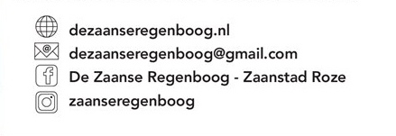

De Zaanse regenboog doet nog veel meer, check de website en de andere social media. Wordt vrijwilliger, donateur of facebook vriend/in. Onze activiteiten kosten geld. Wilt u ons financieel ondersteunen maak dan een bedrag over op NL27 RABO 0348 2710 85 van St. De Zaanse Regenboog ovv dezaanseregenboog

CORONA Info
Heeft u hulp nodig of zit u in een isolement. Wij vermelden hier aan aantal (LHBTIQ+ vriendelijke) initiatieven in Noord Holland waar je hulp kunt vinden:
COC Kennemerland: Voor alle LHBTI-personen die klem komen te zitten door de maatregelen tegen de verspreiding van het coronavirus: als hulp nodig is, meld je dan bij ons. Onze vrijwilligers staan klaar om te helpen.
Heb je hulp nodig? Mail naar info@coc-kennemerland.nl of bel met 06-361 489 49.

Stay on line: Voor jongeren die graag met een jongere willen spreken en ouders die een luisterend oor nodig hebben van ervaren ouders in deze moeilijke tijd. info@stay-on-line.nl.
ANBO (ROZE50+): ANBO heeft een speciaal telefoonnummer geopend voor ouderen die een praatje willen maken of specifieke vragen hebben over Corona, of praktische vragen. Het speciale telefoonnummer van ANBO is: 0348 - 466666. Ken je roze ouderen die nu in de problemen komen, mail info@roze50plus.nl.
Transgender Info Nederland: De huidige quarantaine en het daardoor afgesloten zijn van vrienden en community, zou het risico op depressie en zelfmoordgedachten bij LGBTQ-jongeren kunnen vergroten.
Heb jij behoefte aan een gesprek? Bel naar het transgenderspreekuur iedere werkdag tussen 16.00 tot 17.00 uur: 06-21392397 Heb je zelfmoord gedachten? Bel of chat met 0900-0113

Zaankanters voor elkaar: Wil jij ook graag iets voor een ander doen? Of zou jij het juist zo fijn vinden als iemand aan je denkt? Je Helpt? Neem dan contact met ons op, of plaats je bericht op onze website: www.zaankantersvoorelkaar.nl

En natuurlijk kunt u ook contact opnemen met De Zaanse Regenboog, kunnen wij u niet helpen zorgen we ervoor dat u met de juiste instantie of organisatie in contact komt.
Mail: dezaanseregenboog@gmail.com of via de website: dezaanseregenboog.nl

